1. 本试卷共10页，29道小题。满分70分。考试时间90分钟。
2. 在试卷和答题卡上准确填写学校、班级和姓名。
3. 试题答案一律填涂或书写在答题卡上，在试卷上作答无效。
4. 在答题卡上，选择题用2B铅笔作答，其他试题用黑色字迹签字笔作答。
5. 考试结束，请将答题卡交回。

第一部分迭择题（共25分）
本部分共25个小题，每小题1分，共25分。在每小题列出的四个选项中，选出最符合 题目要求的一项。
麦哲伦是世界巧史上著名航海家之一，图1为麦哲伦船队航海路线图。读图，完成1〜
3题。
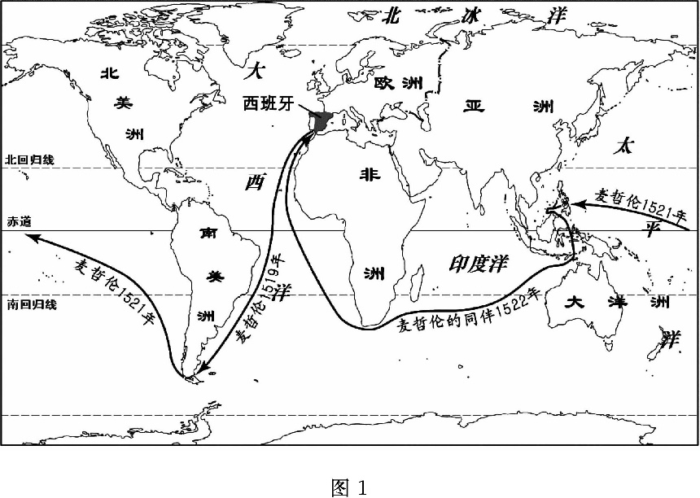
麦哲伦船队环球航行先后经过的大泮依次是
A.大西洋一印度洋一太平洋 B.大西洋一太平洋一印度洋
C.印度泮一太平洋一大西洋 D.印度洋一大西禅一太平禅
麦哲伦船队完成的航行，证实地球
①是一个楠圆形②是一个球体③陆地连成一体④海泮相互连通
A•①②
麦哲伦航线
A.兰次经过北回归线
C. 一次经过赤道
^.①③
，②④
).③④
四次经过南回归线 ,北半球的长度比南半球的长
八年级地理试卷
巧（共10巧）

通州区2019-2020学年第一学期八年级期末学业水平质量检测
学校

:也理试卷
班级
2020 年 1
姓名

考生须知

聚落是人类生活与生产的场所，图2为四川省东部某生态优美宜居的聚落分布示意图 3为该聚落的景观图片。读图，完成4、5题。
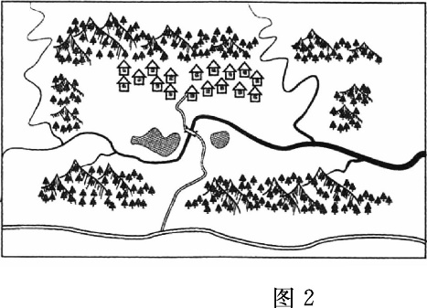
桥梁
池塘
森林
.山地、丘陵 •河流

=道路
4. 该聚落属于
A.城市聚落
C.城市中的旅游城市
5. 该聚落的特点是
①在盆地中 ②背山面水
A•①② B•①③
加拿大是世界领上大国，国上面积约998万平方千米，人
加拿大简图。读图，完成6〜10题。
B.乡村聚落 D.乡村中的渔村
③水源短缺 C•②④
④高楼林立 D,③④
3707万（2018年初），图4
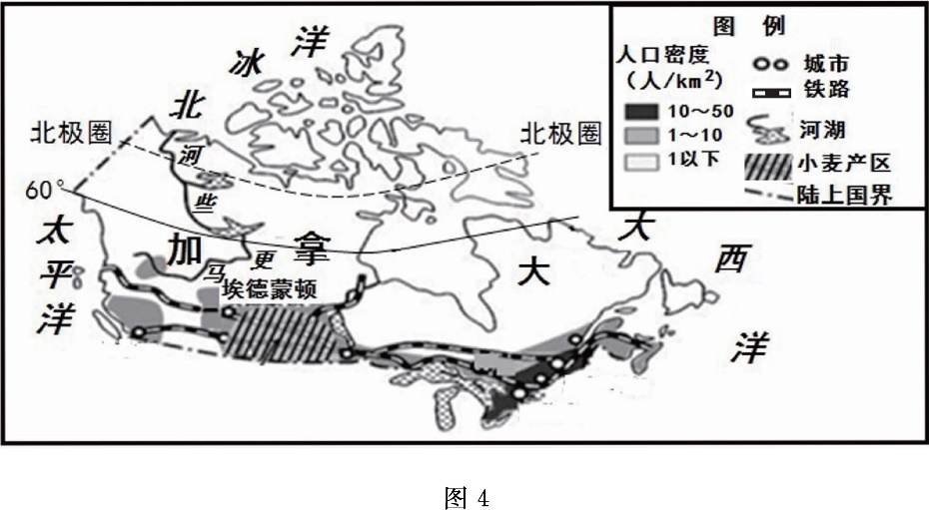
加拿大
A.西临大西洋，东临太平泮 C.位于北半球 加拿大人口
A.密度比中国大，因为其国±比中国大 C.集中在沿海地区，因为这里降水丰富 ，加拿大铁路
A.呈东西走向，沟通了大西洋与北冰洋沿岸 C.穿过小麦产区，为小麦运输提供便利
B.没有陆上邻国 D.部分领±位于热带
B.集中在北部地区，因为那里气候湿润 D.集中在缔度较低地区，因为送里气温较高
B.主要在西部，沿线是主要城市分布区 a通过埃德蒙顿，利于这里进行边境贸易
八年级地理试卷
10巧）
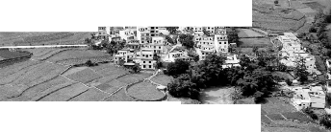
9. 凌巧是指河流下段河道结冰或冰凌堆积成的冰项阻塞河道，使河道不畅而引起河水上涨
的现象。马更些河是加拿大第一长河，下列说法正确的是
A.因属于内流河而形成凌巧现象 B.因自北向南流而有凌巧现象
C.因自南向北流而有凌巧现象 D.因凌巧使得下游地区的通航时间变短
10. 因纽特人是加拿大的原住居民，分布集中，图5为
因纽特人传统的民居-
-冰屋，从图中可知冰屋
A. 屋型低矮，有利于保温
B. 没有窗户，为了防止阳光照射
C. 通道长，为了冷空气进入
a木质结构，利于获取建筑材料
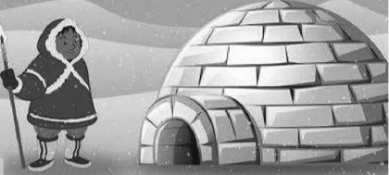
美国死亡谷位于加州的沙漠谷地，为北美洲最干旱、夏季最炎热的地区。2012年9月 13目，世界气象组织发布消息称，美国死亡谷1^近地面气湿56. 7°0的记录正式列为全世界 最热的地方。2015年10月该地雨量突然增多，甚至5小时内降雨76毫米，滋润了干旱的泥 上，更因此开出遍地鲜花，景致宜人。图6为北美洲沿36°N地形剖面示意图。表1为互地 气候资料。阅读图文资料，完成n〜15题。
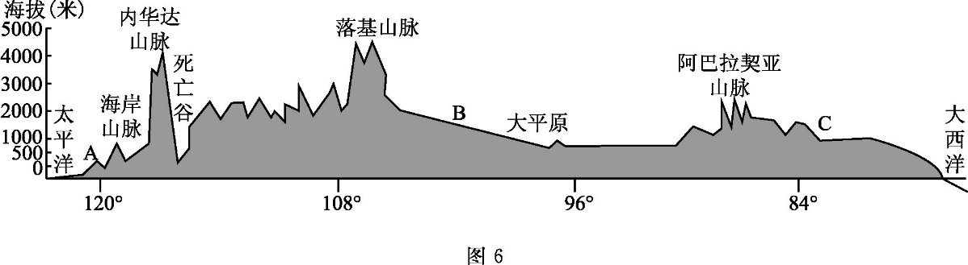
 | 月份 | 1 | 3 | 5 | 7 | 9 | 11
A地 | 气温(’C) | 9.0 | 11.8 | 14.5 | 17.1 | 18.1 | 12.7
 | 降水量(mm) | no•日 | 77.7 | 4.8 | 0.8 | 5.1 | 72.6
B地 | 气温（°c) | 2.2 | 10, 2 | 20. 2 | 27.8 | 22.8 | 9.8
 | 降水量(mm) | 28.7 | 68.8 | 78.6 | 66.3 | 97•日 | 日0.3
C地 | 气温rc) | 2.4 | 8.4 | 19.1 | 26.7 | 21.8 | 9.9
 | 降水量(mm) | 69.1 | 80.5 | 93.0 | 96.5 | 84.1 | 79. 2
八年级地理试卷第3页（共10页）

n.剖面图所示北美洲的地形特点是
A.东高西低呈阶梯状
C.东、西低中部高
12. 死亡谷
A.位于北缉％度，东经115度附近
C.与太平洋和大西洋距离相等
13. 对文字材料解释正确的是
A. "为北美洲最干旱、夏季最炎热的地区"是天气
B. "2012年9月13日创纪录的高温"指的是气候
C. "2015年10月的大雨"是天气现象
D. 死t谷的植物具有生长期长的特点
14. 表中数据说明H地气候中
A. A地雨热同期明显
C.B地雨热同期明显
15. 关于影响气候的因素描述正确的是
A. 死亡谷的干、热特点主要受地形的影响
B. 死亡谷的干、热特点主要受深居大陆内部的位置影响
C. B地9月降水多，主要受来自太平洋水汽影响
D. 相比B地，C地冬暖夏凉是由于绎度位畳不同
图7为世界人口增长统计示意图。读图，完成16、17题。 人口 (化）
B.西部地势起伏大，东部起伏小 D.东部地势起伏大，西部起伏小
B.谷底海拔接近0米 D.两侧是山地迎风坡降水丰富
A地年降水量最大 C地各月降水变化最大
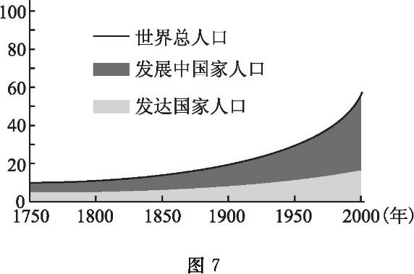
16.发达国家与发展中国家的划分标准是
A. 人口数畳多与少
B. 人口增长快与慢
C. 领±面积大与小
D. 发展水平高与低
八年级地理试卷第4页（共10页）

17.发展中国家与发达国家相比
A.发展中国家人口增长快 B.发达国家人口增长快
C.发达国家人口所占比例先少后多 D.发展中国家所占人口比例少
"七彩云南，，寓意云南旅游资源丰富，图8为元阳某处梯田景观照片，图9为西双版纳竹 棲照片，图10为云南省简图。读图，完成18〜22题。
mm

mm
8
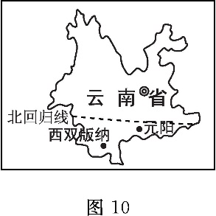
18. 此处元阳梯田所在的地形部位是
A.山顶 B.山谷
19. 能够与梯田景观对应的等高线地形图是
:•山脊
D.珪地
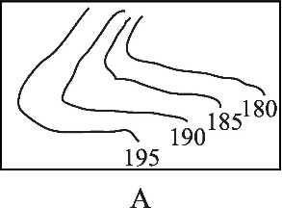
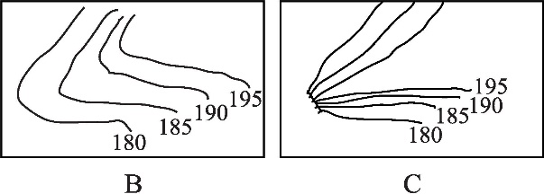
.195
90
85
■180
20. 关于元阳梯田农业生产描述正确的是
A. 因地形条件适合大型农业机械耕作
B. 年均温高，有助于农作物生长
C. 属于热带季风气候，降水均匀，不利于水稻生长
D. 海拔过高，适于种植耐寒作物
21. 西双版纳传统民居
A. 竹木材料为主，取材方便，房体轻盈
B. 单层结构，厚重低矮，利于保温
C. 屋顶平缓，可1^^膝晒粮食
D. 口窗少且小，能有效防风
22. 适合此民居主人的服饰是
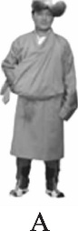
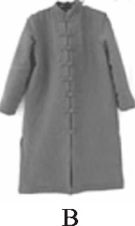
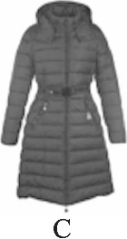
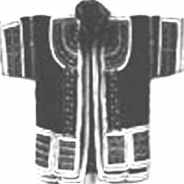
八年级地理试卷第5页（共10页）
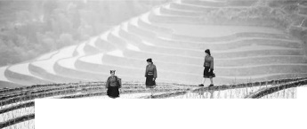
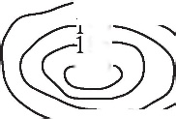
洞庭湖位于长江中游，与长江之间有着众多水道相通，互为补给水源，互为调节，图11 为洞庭湖出湖入江水量与长江入湖水量变化图，可形象地说明长江与洞庭湖的关系。读
图，完成23〜25题。
图11
23. 图中①时段
A. 长江水未流人湖泊
B. 江、湖水互流，但总体表现为江水人湖
C. 湖水未流入长江
D. 江、湖水互流，但总体表现为湖水人江
24. 湖水补给长江的时段是
A.①③ B.①③ C.③③ D.②④
25. 历史上某时期，为了获取更多耕地，当地人采取了围湖造田的行动，这将导致
A. 湖泊面积增加，江水入湖量增加
B. 湖泊面积减少，长江下游水旱灾害加剧
C. 湖泊面巧增加，湖水入江量增加
D. 湖泊面积减少，长江下游水旱灾害减轻
第二部分综合题(共45分）
26. 尼罗河下游和黄河中下游地区是世界古老农业文明的发祥地，都创造了堪燦的历法。图 12为埃及简图，图13是尼罗河与黄河下游地区气候资料图，图14为尼罗河上游两大支 流径流量(径流量越大，河水量越大)统计图，图15尼罗河上游所在地区简图。读图文资 料，回答问题。（共23分）
气温CC)降水量(mm) 气温CC)降水量(mm)
C□灌祗农业区
3热带沙漠气候
地中海气候
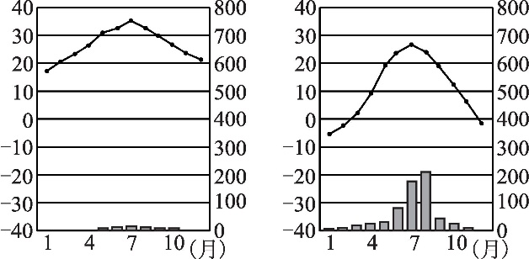
尼罗河下游地区
黄河下游地区
13
八年级地理试卷第6页（共10页）
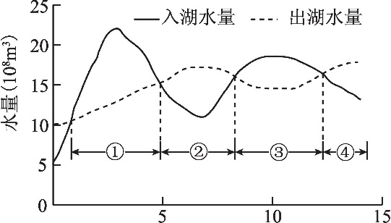
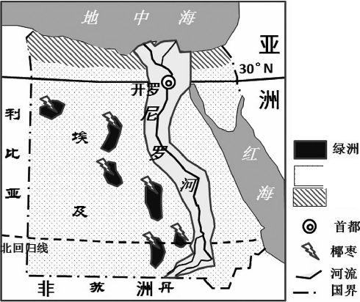

径流量(万立方米/砂） 7001
600
500
400
300
200
100
-青尼罗河径流J
9 10 11 12 (月）
-白尼罗河径流量
(注：径流量越大表示某河段水量越大）
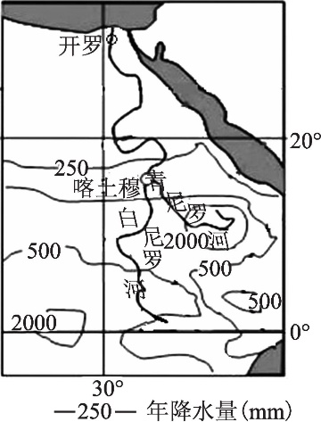
(1)埃及
图14
(双选，2分）
15
A.地处北半球 C.领±大部在非洲 (2)挪麥是一种
(喜凉/喜热），
B.大部分位于热带地区 D.隔着红海与欧洲遥望 (耐旱/耐湿）的农作物<
(2分）
(3)尼罗河是世界著名大河，喀±穆是其中游和下游的分界点，请依据资料信息，在下B 框图序号处填写适当内容。（9分）
白尼罗河
流程①
青尼罗河
L源头降水② | —> | 水量③（大/小）
P流程④
^源头降水⑤ | —> | 水量⑧（大/小）
下游
r降水_
L气湿—
I蒸发强-
水量与中游相比会_
_ (增加/减少）
(4)结合材料和前面地理图像将下框图中的内容进行连线。（3分）
月份 | 季节
2月一6月 | 播种、成长季
6月一9月 | 收获、低水季
10月一次年1月 | 洪水泛滥季
材料；古埃及人在尼罗河的滋育下，代代繁衍。每
当尼罗河水位上升淹没整个河谷时，他们就迁移到
高地上；当河水逐渐消退，上地再次露出水面时，他
们开始耕地、撒析随后几个月，古埃及人使开始了
繁忙的巧间禾^理、流灌农作物；尼罗河的水位降到
一年中的最低点时，庄稼成熟，开始收割，之后尼罗
河水位再次上升'淹没谷地。古埃及人在这种有规
律的生产活动中，逐渐形成了特有的季节槪念:四
个月为洪水泛滥季，四个月为作物播种、成长季，
四个月方收获、低水季。
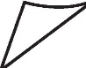
八年级地理试卷第7巧（共10页）
尼罗河

巧)我国的"二十四节气w已列入联合国教科文组织人类非物质文化遗产代表作名录。图 16为"二十四节气W示意图，我国古代将"立春立夏立秋立冬W作为一年四季的 起点。读图完成选择题。（单选，3分）
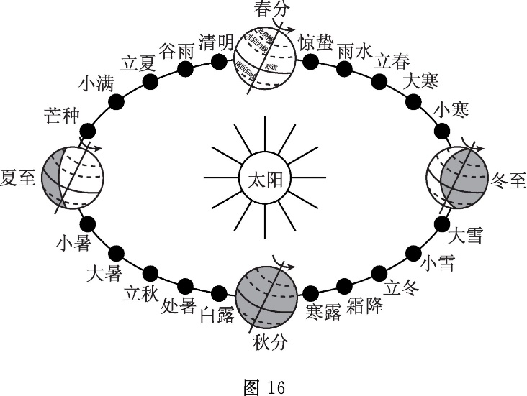
①图中信息说明
A.赤道与北回归线相交 C.每个节气么间相隔20天 ②关于地球运动描述正确的是_ A.自转公转同时进行 C.自转和公转的中心是地轴
B.地球与太阳的距离保持不变
D.地球是个球体
B.自转和公转周期一致
D.地轴的倾斜方向在变动
③在北京地区，每年夏至日的天气预报中都不会出现的天气符号是
(6)请从气候角度对下面现象的形成进行解释。（任选其一，4分）
① 我国黄河中下游地区古代农业实行"春耕夏転秋收冬藏"（転的意思是除草，指对农作 物进行生长期管理）的生产方式。
② 古埃及按照农业生产过程，将一年分为3个季节。
八年级地理试卷第8巧（共10巧）

27. 2019年11月25日，外交部副部长乐玉成在奠斯科会见俄罗斯外长拉夫罗夫时表示，无 论外部环境如何变化，中俄关系始终处在中国外交的位W上，中方深化对俄罗斯全方 位合作的决心坚定不移。图17为俄罗斯农业分布图，读图分析回答问题。（共8分）
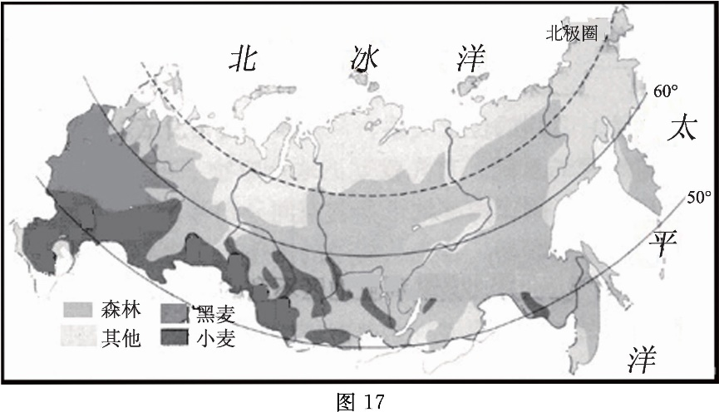
，种植业主要
(1) 俄罗斯农业分布具有明显的地域性，分布最广泛的±地类型是
分布在其 (西部/东部）。（2分）
(2) 黑麦和小麦同属于禾本科农作物，图中显示黑麦在俄罗斯分布区比小麦分布区绎度
，推断出两类农作物相比，更耐寒的是 。（2分）
(3) 目前全球气候存在变暖的趋势，请分析这一趋势对俄罗斯的农业生产和海洋运输业
会带来哪些影响。（2分）
(4) 同俄罗斯相比，我国地理位置具有什么优势？（2分）
28.阅读图文资料，回答下列问题。（共8分）
涧源合作，是指中国、柬堵寨、老捉、缩甸、泰国、越南6国围绕滿沧江一漏公河流域
实施的可持续开发和开展的互惠务实合作。
95° 100° 105° 110°
外国首都■省级行政中也
-、河流
、自治区、直辖市界
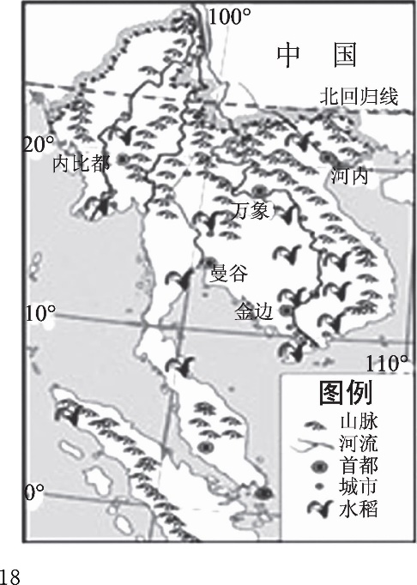
八年级地理试卷第9巧（共10巧）
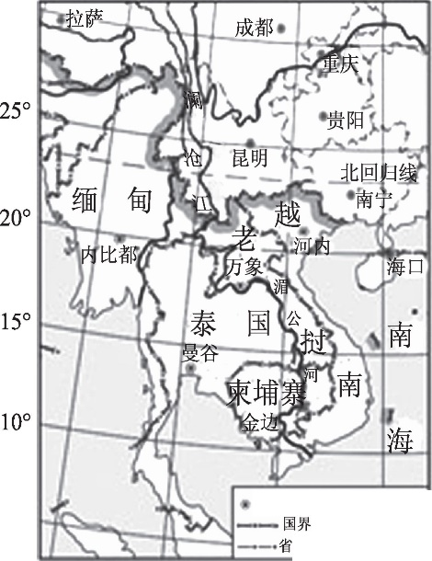
(1)泰国首都是
(1分）
(2)与我国云南省和广西壮族自治区相邻的国家是
(1
(3) 柬墙寨首都金边与细甸首都内比都相比，其发展经济的有利条件是_ 〇 (4 分）
(4) 我国积极推动綱沧江一媚公河合作，有利于 。（双选，2分）
A.促进各成员国经济发展 B.加强中国国内各省的联系
C.避免各成员国间文化的融合 D.综合开发流域水资源
29.阅读下面漫画和文字资料，完成问题。（共6分）
这是原载于美国的《列克星敦先 驱报》的一暢漫画，提示人们随 着科技的发展，有人认为无纸化 方公是坏保新理念，可从减少琢 境破坏，但也有人认为，大量数 码产品的应巧，同样会造成环境 破坏。
(1) 图中物品使用了很多自然资源，下列资源中属于可再生资源的是 。（1分）
A.发电用到的煤炭资源 B.造纸用到的森林资源
C.笔记本电脑用到的石油资源 D.水杯用到的铁矿资源
(2) 学校准备就文字资料中的观点组织辩论会，请在下面横线上填写恰当内容，完成你的
辩词。
你同意的观点是: 。（1分）
理由是; 。。分）
(3) 你认为生活中要减少漫画中产生的垃圾对环境的破坏，应采取的具体行动是
。（两条，2分）
八年级地理试卷
10巧（共10页）

通州区2019-2020学年第一学期八年级期末学业水平质量检测
地理试卷参考答案及评分标准
第一部分选择题（共25分）
2020
题号 | 1 | 2 | 3 | 4 | 5 | 6 | 7 | 8 | 9 | 10 | 11 | 12 | 13
答案 | B | C | B | B | A | C | D | C | C | A | B | B | C
题号 | 14 | 15 | 16 | 17 | 18 | 19 | 20 | 21 | 22 | 23 | 24 | 25
答案 | C | A | D | A | C | B | B | A | D | B | D | B
26.(共 23 分）
(1) AC(2 分）
(2) 喜热耐旱(2分）
(3) ①长②少③小
(4) (3 分）
第二部分综合题（共45分)
④短⑤多⑥大⑦少⑧高⑨减少(9分）
月-6月
6月-9月
10月-次年1月
季节
播种、成长季 收获、低水季 洪水泛滥季
(5)① D
A③C(3分）
(6)①我国黄河中下游地区春季气温回升，降水开始增多，适合耕种农作物；夏季高温多 雨，农作物旺盛生长，需要进行田间管理;秋季气温开始下降，降水减少，农作物成熟； 冬季寒冷干燥，不适合农作物生长。
②埃及地处热带沙漠气候区，终年高温少雨，不适合农作物生长，农业生长需要尼罗 河提供灌概水源，在枯水期由于缺乏充足的水源，作物无法生长。所lit造成了送里农 业生产有明显的季节差异，一年分为3个季节。（任选其一，4分）
27. (共8分）
(1) 林地西部(2分）
(²) 高黒麦(²分）
(3) 要涉及农业生产和海洋运输两部分，影响分析正确。（2分）
(4) 我国韩度位置比俄罗斯低(1分)，气候更加温暖，更适合农业生产和人类居住。（1分）
28. (共8分）
(1) 曼谷a分）
(2) 越亩(1分）
(3) 金边临近河流，水源更充足;在平原地区，地势平坦广阔;更临近海洋，财外联系方便。 (答出其中两条即可）（4分）
(4) AD(2 分）
29. (共6分）
(1) B(l 分）
(2) 观点明确；理由与观点一致;论述渉及活动、废弃物对应关系。（3分）
(3) 科学合理即可。（2分）
八年级地理试卷参考答案及评分标准第1
1页）

